附件1

农村村民住宅新增建设用地计划需求表
 |  |  |  |  |  | 单位:亩
乡镇（街道）名称 | 农村建房需求人口(人) | 农村建房需求户数(户) | 农村村民住宅用地需求
乡镇（街道）名称 | 农村建房需求人口(人) | 农村建房需求户数(户) | 合计 | 拟使用存量建设用地 | 拟使用增减挂钩指标 | 拟使用新增计划指标
注：1.新申请的宅基地面积每户不超过200平方米。2.此表每半年上报一次。

附件2
农村宅基地和建房（规划许可）申请表
申请  户主  信息 | 姓名 |  |  |  |  |  |  | 性别 |  |  |  | 年龄 |  |  | 岁 |  |  | 联系电话
申请  户主  信息 | 身份证号 |  |  |  |  |  |  |  |  |  | 户口所在地
家庭  成员  信息 | 姓名 |  | 年龄 |  |  |  |  | 与户主关系 |  |  | 身份证号 |  |  |  |  |  |  |  | 户口所在地
现宅基地及农房情况 | 宅基地面积 |  |  |  | m² |  |  |  | 建筑面积 |  |  |  | m² |  |  |  | 权属证书
现宅基地及农房情况 | 现宅基地处置情况 |  |  |  |  |  |  | 1.保留（ m²）； 2.退给村集体；3.其他（ ）
拟申请宅基地及建房（规划许可）情况 | 宅基地面积 |  |  |  |  | m² |  |  |  |  |  |  |  | 房基占地面积 |  |  |  |  |  | m²
拟申请宅基地及建房（规划许可）情况 | 地址
拟申请宅基地及建房（规划许可）情况 | 四至 | 东至: 南至: |  |  |  |  |  |  |  |  |  |  |  |  |  |  |  |  |  |  | 建房类型：  1.原址翻建  2.改扩建  3.异址新建
拟申请宅基地及建房（规划许可）情况 | 四至 | 西至: 北至:
拟申请宅基地及建房（规划许可）情况 | 地类 | 1.建设用地 2.未利用地  3.农用地（耕地、林地、草地、其它）
拟申请宅基地及建房（规划许可）情况 | 住房建筑面积 |  |  |  |  |  | m² |  |  | 建筑层数 |  |  |  | 层 |  |  |  | 建筑高度 |  |  |  |  | 米
拟申请宅基地及建房（规划许可）情况 | 是否征求相邻权利人意见： 1.是 2.否
申请  理由 | 申请人： 年 月 日
组级集体经济组织(村民小组)意见 | 负责人： 年 月 日
村级集体经济组织（村民委员会）意见 | （盖章）  负责人： 年 月 日
1.村民符合下列条件之一的，可以向本农村集体经济组织申请使用宅基地:
（一）因结婚等原因确需分户，且当前户内人均宅基地面积小于50平方米的；
（二）符合政策规定迁入农村集体经济组织，落户成为正式成员且在原籍没有宅基地的；
（三）现住房影响乡村建设相关规划，需要搬迁重建的；
（四）因自然灾害损毁或者避让地质灾害搬迁的；
（五）原有宅基地被依法征收，或者因公共设施和公益事业建设被占用的。
（六）法律法规规定的其他情形。
2.村民申请宅基地有下列情形之一的，不予批准：
（一）村民出卖、出租、赠与原住宅的；
（二）申请另址新建住房，未签订退出原有宅基地协议的；
（三）整户户口虽已合法迁入农村集体经济组织，但原籍宅基地未退出的；
（四）一户多宅的；
（五）虽符合分户条件，但当前户内人均宅基地面积达到或者超过50平方米的；
（六）不符合法律法规、政策规定的其他情形。

附件3
农村宅基地使用承诺书

因（1.分户新建住房 2.按照规划迁址新建住房 3.原址改、扩、翻建住房 4.其他）需要，本人申请在 乡（镇、街道） 村 组使用宅基地建房，现郑重承诺：
1.本人及家庭成员符合“一户一宅”等申请条件，申请材料真实有效；
2.宅基地和建房申请经批准后，我将严格按照批复位置和面积动工建设，在批准后 月内建成并使用；
3.新住房建设完成后，按照规定 日内拆除旧房，并无偿退出原有宅基地。
如有隐瞒或未履行承诺，本人愿承担一切经济和法律责任。

承诺人：
年 月 日

附件4
农村宅基地和建房（规划许可）审批表
申请户主信息 | 姓名 |  |  | 性别 |  | 身份证号 |  |  | 家庭住址 |  |  | 申请理由
拟批准宅基地及建房情况 | 宅基地面积 |  |  | m² |  | 房基占地面积 |  |  | m² | 地址
拟批准宅基地及建房情况 | 四至 |  | 东至: 南至: |  |  |  |  |  |  |  |  | 性质：  1.原址翻建  2.改扩建  3.异址新建
拟批准宅基地及建房情况 |  |  | 西至: 北至:
拟批准宅基地及建房情况 | 地类 |  | 1.建设用地 2.未利用地  3.农用地（耕地、林地、草地、其它 ）
拟批准宅基地及建房情况 | 住房建筑面积 |  |  |  | m² |  | 建筑层数 | 层 |  |  | 建筑高度 |  | 米
规划办公室意见 |  | （盖章）  负责人: 年 月 日
社会事务  办公室意见 |  | （盖章）  负责人: 年 月 日
经济发展办公室意见 |  | （盖章）  负责人: 年 月 日
乡（镇）人民政府审核批准意见 |  | （盖章）  负责人: 年 月 日
宅基地坐落平面位置图
 |  | 现场踏勘人员： 年 月 日
 |  | 制图人： 年 月 日
备注 |  | 图中需载明宅基地的具体位置、长宽、四至，并标明与永久性参照物的具体距离。

中华人民共和国  附件5  乡村建设规划许可证  乡字第 号  根据《中华人民共和国土地管理法》《中华人民共和国城乡规划法》和国家有关规定，经审核，本建设工程符合国土空间规划和用途管制要求，颁发此证。  发证机关  日 期
  建设单位（个人）
  建设项目名称
  建 设 位 置
  建 设 规 模
  附图及附件名称
  遵守事项
  一、本证是经自然资源主管部门依法审核，在乡、村庄规划区内有关建设工程符合国土空间规划和用途管制要求的法律凭证。
  二、依法应当取得本证，但未取得本证或违反本证规定的，均属违法行为。
  三、未经发证机关审核同意，本证的各项规定不得随意变更。
  四、自然资源主管部门依法有权查验本证，建设单位（个人）有责任提交查验。
  五、本证所需附图及附件由发证机关依法确定，与本证具有同等法律效力。
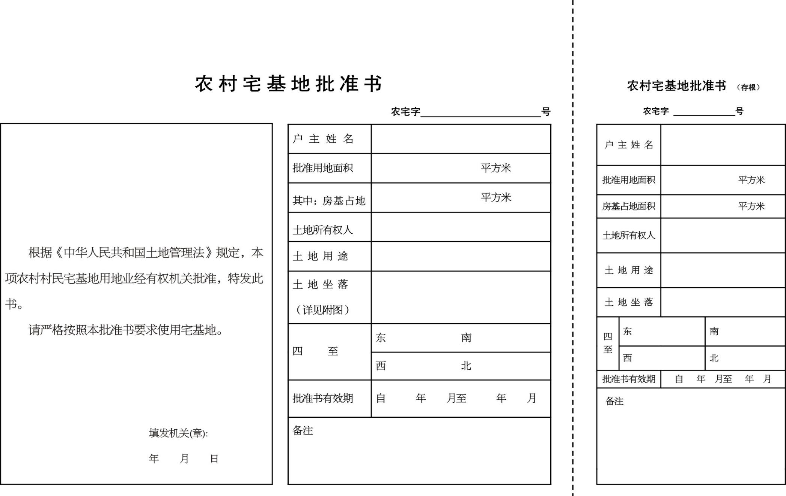
附件6

附图:
农宅字 号
宅基地坐落平面位置 图
备注 | 图中需载明宅基地的具体位置、长宽、四至，并标明与永久性参照物的具体距离。
填写说明：
- 编号规则：编号数字共16位，前6位数字按照《中华人民共和国行政区划代码》（详见民政部网站www.mca.gov.cn）执行；7-9位数字表示街道（地区）办事处、镇、乡，按GB/T10114的规定执行；10-13位数字代表证书发放年份；14-16位数字代表证书发放序号。
- 批准书有效期：指按照本省（区、市）宅基地管理有关规定，宅基地申请批准后农户必须开工建设的时间。
附件7
农村宅基地和建房（规划许可）验收意见表
申请户主 |  |  |  |  | 身份证号
乡村建设规划许可证号
农村宅基地批准书号
开工日期 |  |  |  |  | 竣工日期
批准宅基地面积 |  |  | m² |  | 实用宅基地面积 |  |  | m²
批准房基占地面积 |  |  | m² |  | 实际房基占地面积 |  |  | m²
批建层数/高度 |  |  | 层/ 米 |  | 竣工层数/高度 |  |  | 层/ 米
拆旧退还宅基地情况 |  |  | 1.不属于 2.属于,已落实 3.属于,尚未落实
竣工平面简图(标注长宽及四至) | 经办人:
验收单  位意见 | 经济发展办公室意见：  经办人: （盖章）  年 月 日 |  |  | 社会事务办公室意见:  经办人: （盖章）  年 月 日 |  |  | 规划建设办公室意见：  经办人: （盖章）  年 月 日
乡（镇）人民政府验收意见 | (盖章)  负责人: 年 月 日
备 注

